КОМПЕТЕНТНОСТНЫЙ ПОДХОД В КОМПЬЮТЕРНЫХ
СИСТЕМАХ ОЦЕНКИ КАЧЕСТВА ПОДГОТОВКИ СПЕЦИАЛИСТОВ

В.Б. Щербатский, В.М. Кормышев, О.В.Гущина
(Уральский государственный технический университет –УПИ)

Для реализации существующего плана удвоения ВВП наличие квалифицированных специалистов приобретает важнейшее значение. Однако
в настоящее время отсутствуют надежные методы оценки знаний и уровня подготовки студентов в вузах на различных этапах их обучения. Существующие балльные методики оценки знаний субъективны и зависят от степени компетентности экспертов. Применение таких показателей, как спрос на специалистов, их конкурентноспособность, уровень адаптации в рыночных условиях ограничено и не всегда применимо в образовательных учреждениях. Указанная проблема оценки знаний усугубляется при использовании информационных технологий в обучении.
С целью решения актуальной задачи оценки знаний и уровня подготовки специалистов в УГТУ-УПИ была разработана компьютерная система, дающие объективные характеристики уровня качества экспертных знаний и заключений в сложных технологиях.
Физическая постановка задачи по определению степени компетентности специалиста заключалась в представлении его в виде своеобразной измерительной системы (рис.1).
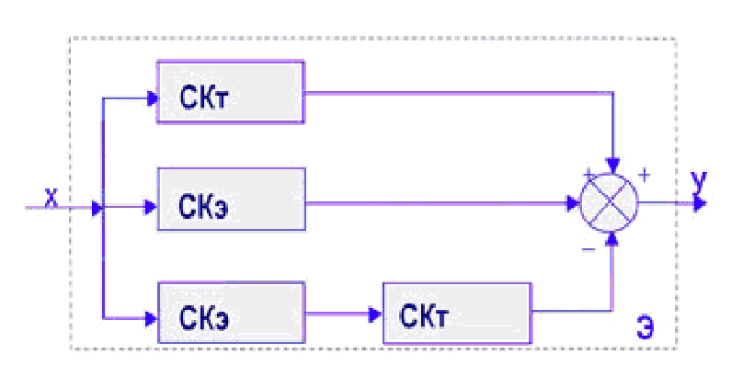

Рис.1. Функциональная схема для расчета степени
компетентности специалиста

Система состояла из функциональных звеньев с передаточными коэффициентами СК_{т} и СК_{э}, отражающими основные факторы, влияющие на степень компетентности специалиста и, в конечном итоге, определяющими погрешность его экспертных знаний и заключений (ЭЗЗ).
Исходная информация, представленная в виде вектора X и поступала на вход системы и содержала две составляющие. Первая составляющая содержит ряд предварительных сведений. Эти сведения являются неизменными и включают основные характеристики изучаемого предмета, согласно Государственному образовательному стандарту.
Качество знаний, полученных и усвоенных специалистом на основе внешней исходной информации оценивали коэффициентом СК_{т}, характеризующим его степень компетентности в этом вопросе.
Вторая составляющая вектора X представляла совокупность изменения параметров которые создавали у специалиста текущий образ предмета изучения. Степень соответствия мысленного образа студента реальному положению на практике оценивали с помощью коэффициента СК_{э}, характеризующего корреляционные способности специалиста, как идентификатора учебной ситуации. Таким образом, коэффициент СК_{э} характеризовал практический опыт или приобретенные навыки специалистом.
Процесс сопоставления исходной и текущей информации и процедура принятия решения центральной нервной системой человека хорошо изучены и формализованы в виде правил работы экспертных систем. На основе этих правил находили общую степень компетентности специалиста СК, проявляемую им при формировании ЭЗЗ в виде выходного вектора Y, с учетом изображенных на рис.1 функциональных связей между составляющими СК_{т} и СК_{э}:

СК = (СК_{т} + СК_{э}) - СК_{э} · СК_{т},

где СК_{э}, СК_{т} – степени компетентности, найденные на основе корреляционного анализа практических данных и теоретического теста соответственно.
Степень компетентности специалиста, обусловленная его теоретической подготовкой, не может изменяться во времени скачкообразно или резким образом, так как процесс накопления знаний требует длительного времени. Поэтому коэффициент корреляции r между СК_{т} и СК_{э} практически равен нулю. Численные значения СК_{i} нормируют для диапазона 0..1, а их зависимости представляют в виде записи нечетких функций ФК следующим образом:

ФК = < ЛП_{i}, ΔСК_{i}, ПБ, ЭО>,
где ЛП_{i} – множество лингвистических переменных;
ΔСК_{i} - диапазон изменения степени компетентности;
ПБ - алгоритм перебора лингвистических переменных;
ЭО - алгоритм экспертного опроса.
Для определения общепринятых объективных метрологических характеристик, таких как коэффициент корреляции (r), относительная погрешность (γ) применительно к компьютерной системе, использовали систему уравнений, связывающие эти характеристики с коэффициентами компетентности СК_{i}:

σ_{СК} = √ 2• (σ²_{СКт} + σ²_{СКэ}) ;

r_{э} = √ 1/(1 + σ_{СК}) ;

γ_{э} = √ (1 – r²_{э})/4 ;

N = ½ • γ_{э}

Здесь σ_{СК}, σ_{СКт}, σ_{Скэ} - СКО экспертных оценок и ЭЗЗ при
нахождении коэффициентов СК, СК_{т}, СК_{э}
соответственно;
r_{э} - коэффициент корреляции, характеризующий
корреляционные способности специалиста;
γ_{э} - относительная погрешность ЭЗЗ;
N - число градаций рассматриваемой ситуации,
различаемых специалистом
.
Используя полученные практический опыт и профессиональные знания, специалист устанавливал по результатам обработки на компьютере входной информации возможное число градаций, которое он в состоянии различить в каждой конкретной ситуации согласно своей степени компетентности. Для системы (рис.1), на основе законов информационной теории измерений, взаимосвязь между числом различимых градаций и количеством информации выражалась в виде уравнения:
N = 2^{I} ,
где I – количество достоверной информации, бит.
Разработанная компьютерная система была применена для оценки знаний
и умений студентов технологических специальностей факультета строительного материаловедения УГТУ - УПИ в процессе обучения на модели обжиговой линии по производству облицовочной плитки. Алгоритм определения степени компетентности с помощью разработанной компьютерной системы принимался следующим. Задавались основные уровни качества результатов расчета и компьютерного моделирования, необходимые для решения конкретной технологической задачи. Далее находят значения погрешностей, которым должны удовлетворять эти расчеты. Для практического использования разработанного метода определения степени компетентности и контроля достоверности применяли таблицу 1.
Практически было установлено, что разработанная компьютерная система оценки степени компетентности специалистов предъявляет более высокие требования к уровню их обучения и полностью свободна от каких-либо субъективных или несанкционированных воздействий со стороны.

Таблица 1

Таблица погрешностей распознавания уровня подготовки с помощью компьютерной системы для оценки степени компетентности специалистов

Относительная погрешность γ,% | I  Бит | Число  градаций  N | Уровень компетентности  обучаемого | Л П компетентности обучаемого | Уровень результатов  обучения
> 35% | 0 | 1 | >0,707 | Недостаточно | Требуется адаптация или обучение
35% | 1 | 2 | 0,707-0,89 | Достаточно | Идентификация
25% | 1,6 | 3 | 0,891-0,953 | Удовлетворительно | Управление, прогноз,  стабилизация
16% | 2 | 4 | 0,953-0,974 | Хорошее | Оптимизация
12% | 2,6 | 6 | 0,988-0,99 | Очень хорошее | Оптимизация с риском
< 8% | 3 | 8 | 0,99-1,00 | Отличное | Оптимизация с риском

